Корпус офисного светодиодного светильника ДВО 595х595х35

Корпус предназначен для изготовления наиболее востребованных рынком офисных светильников для систем потолочного типа «Армстронг».
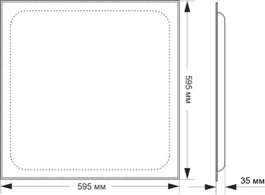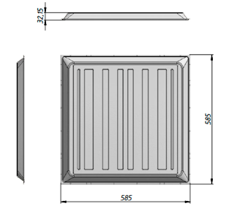

В комплект входят:
    - Основание корпуса (поддон корпуса)
    - Рамка корпуса (в собранном виде) состоящая из четыре монтажные алюминиевых планок со стальными уголками
    - 24 самореза для крепления рамки корпуса и светорассеивателя.
    - силиконовое уплотнительное кольцо ввода/вывода проводов
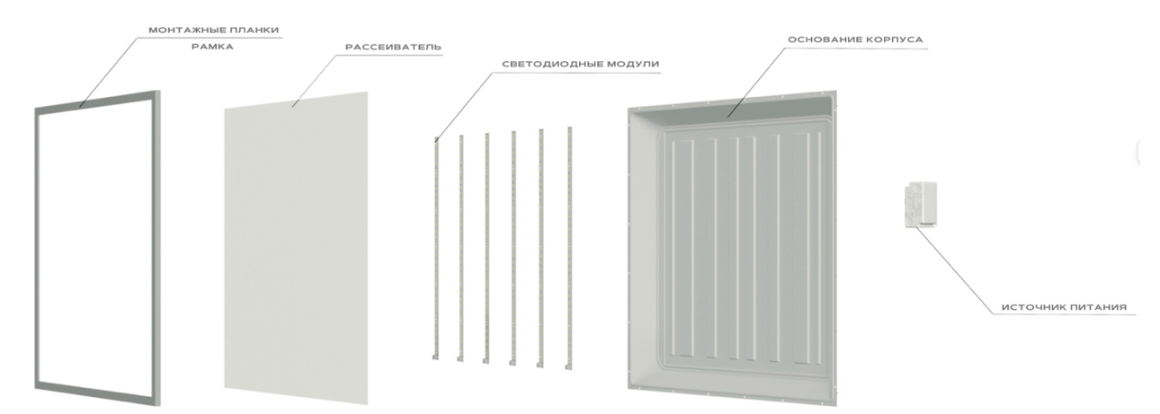

- Основание корпус (поддон) для светодиодного светильника изготовлено из листовой стали методом холодной штамповки, толщиной 0,32 мм, с двухсторонним покрытием светоотражающей пленкой RAL-9010 (белый). Защитная светоотражающая пленка является дополнительным диэлектриком и позволяет использовать источники питания без гальванической развызки. Специально сконструированные технологические грани/выемки помогают равномерно разместить светодиодные линейки на поддоне в количестве от 4 до 6 шт и позволяют решить равномерность засветки (рекомендуемая длина светодиодных модулей не более 490 мм).
- Монтажные планки сделаны из алюминиевого сплава и надежно соединяются специальными стальными уголками, образую квадратную рамку размером 595х595х6.3 мм. Технологические ребра рамки корпуса позволяют закрепить светорассеиватель размером 573х573 мм. Рекомендуемая толщина светорассеивателя не более 1.2мм.
Примечание: Монтажные планки из алюминия изготовленных методом экструзии, окрашенные белой порошковой краской. Крепежный уголок 30х30 из черного металла, изготовленный методом штамповки (вырубки). Рамка корпуса поставляется в собранном виде.

Особенностью изготавливаемых корпусов является возможность организации автоматизированной сборки офисных светильников с применением современных станков с ЧПУ, позволяющих значительно снизить трудозатраты и в несколько раз увеличить объём выпускаемой продукции.

Современная, высокопроизводительная линия холодной штамповки листового металла запущена в 2023 году в городе Санкт-Петербург.
Производственная линия, использующая мощные гидравлические прессы и манипуляторы с ЧПУ, обеспечивает полностью автоматизированный процесс холодной штамповки листового металла. Гарантирует высокое качество получаемых изделий и отвечает всем необходимым нормам, требованиям, регламентам как в РФ, так и за рубежом.

Технические Характеристики
- Материал основания - Металл
- Материал рамки - Алюминий
- Степень защиты - IP 40
- Цвет снования - Белый (RAL 9010)
- Марка стали DC03 (08Ю)
- Толщина стали (с учетом покрытия) - 0,32 мм
- Климатическое исполнение - УХЛ 3.1
- Конструкция - Пенал

ЭКСПЛУАТАЦИОННЫЕ СТАНДАРТЫ:
- Рабочая температура окружающей среды -15…+40 °C
- Диапазон температур хранения -15…+40 °C
- Использование - В помещении
ОБЩИЕ ХАРАКТЕРИСТИКИ:
- Габаритные размеры ДхШхВ, мм 595x595x35
- Упаковка ДхШхВ, см 620х620х100
- Вес нетто, 960 г
- Количество в упаковке - 10 шт
- Вес (брутто) 11 кг
Светорассеиватель из светотехнического монолитного листового полистирола с высокой степенью светопроницаемости, обеспечивает комфортное равномерное освещение и исключает ослепляющий эффект, не теряет прозрачности, не желтеет и не тускнеет со временем.

Два вида светорассеивателя:
Опал
- Толщина 0,7 мм
- Светопропускаемость 80%
- Вид рассеивателя - матовый опал
- Размер 573х573, вес 0,15 кг.
Призма
- Толщина 1,2 мм
- Светопропускаемость 85%
- Вид рассеивателя - призма
- Размер 573х573, вес 0,15 кг.

